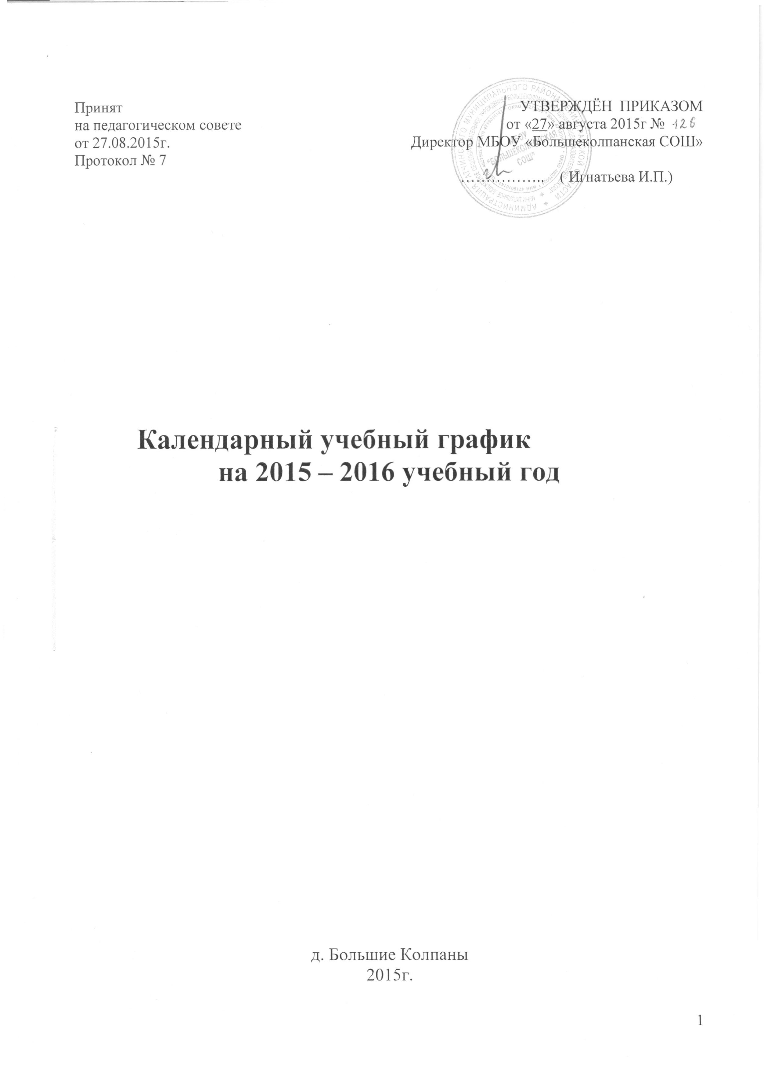

Принят  на педагогическом совете  от 27.08.2015г.  Протокол № 7 | УТВЕРЖДЁН ПРИКАЗОМ  от «27» августа 2015г №  Директор МБОУ «Большеколпанская СОШ»  …………….. ( Игнатьева И.П.)

Календарный учебный график
на 2015 – 2016 учебный год

д. Большие Колпаны
2015г.

Календарный учебный график
на 2015-2016 учебный год
МБОУ «Большеколпанская средняя общеобразовательная школа»

1. Перечень образовательных программ, реализуемых в школе:
- Общеобразовательная программа начального общего образования
- Общеобразовательная программа основного общего образования
- Общеобразовательная программа среднего (полного) общего образования

2. Продолжительность учебного года:
Начало учебного года – 01.09.2015 года;
- продолжительность учебного года:
- в 1-х классах – 33 недели (165 учебных дней)
(дополнительные каникулы для первоклассников с 16 февраля по 23 февраля 2015 года)
  - во 2-4 классах – 170 учебных дней
  - в 5- 7,8 классах- 175 учебных дней
  - 9,11 класс – 170 учебных дней
Окончание учебного года:
во 1-2-4 - 31 мая 2016 года
в 5-8классах – 31 мая 2016 года
- в 9 ,11 классах окончание учебного года – 25 мая 2016года.

Продолжительность рабочей недели:
  - 5-ти дневная рабочая неделя в 1 – 4 классах;
  - 5-ти дневная рабочая неделя в 5 – 11 классах.

3. Регламентирование образовательного процесса на учебный год.
Учебный год делится:

- на первой ступени: в 1-4 классах на четверти:
 | Дата |  | Продолжительность (кол-во учебных недель)
 | начала четверти | окончания четверти | Продолжительность (кол-во учебных недель)
1 четверть | 01.09.2015 | 31.10. 2015 | 8 недель 4дня  (44 учебных дня)
2 четверть | 09.11.2015 | 29.12.2015 | 7 недель 2дня  (37 учебных дней)
3 четверть | 11.01.2016 | 24.03.2016 | 10 недель 1 день  (51 учебный день)  1-е классы  9недель 1день  (46 учебных дней)
4 четверть | 04.04.2016 | 31.05.2016 | 7 недель 3дня  (38 учебных дней)
ВСЕГО: |  |  | 34 недели  (170 учебных дней)  1-е классы -33 недели  (165 учебных дней)
С вычетом праздничных дней на основании проекта постановления Правительства РФ
«О переносе выходных дней в 2016году»

- на второй ступени: в 5-8 классах на четверти:

 | Дата |  | Продолжительность (кол-во учебных недель)
 | начала четверти | окончания четверти | Продолжительность (кол-во учебных недель)
1 четверть | 01.09.2015 | 31.10. 2015 | 9 недель  (45 учебных дней)
2 четверть | 09.11.2015 | 29.12.2015 | 7 недель 2дня  (37 учебных дней)
3 четверть | 11.01.2016 | 24.03.2016 | 10 недель 3 дня  (53 учебных дня)
4 четверть | 04.04.2015 | 31.05.2016 | 8 недель  (40учебных дней)
ВСЕГО: |  |  | 35 недель  (175 учебных дней)
С вычетом праздничных дней на основании проекта постановления Правительства РФ
«О переносе выходных дней в 2016году»

В связи с переносом праздничных дней считать учебными днями 31.10.2015г.,27.0216г,12.03.2016г,19.03.2016г,14.05.2016г. (суббота).

- на второй ступени: в 9 классе на четверти:

 | Дата |  | Продолжительность (кол-во учебных недель)
 | начала четверти | окончания четверти | Продолжительность (кол-во учебных недель)
1 четверть | 01.09.2015 | 31.10. 2015 | 9 недель  (45 учебных дней)
2 четверть | 09.11.2015 | 29.12.2015 | 7 недель 2дня  (37 учебных дней)
3 четверть | 11.01.2016 | 25.03.2016 | 10 недель 3 дня  (53 учебных дня)
4 четверть | 04.04.2016 | 25.05.2016 | 7 недель  (35учебных дней)
ВСЕГО: |  |  | 34недели  (170 учебных дней)
С вычетом праздничных дней на основании проекта постановления Правительства РФ
«О переносе выходных дней в 2016году»
В связи с переносом праздничных дней считать учебными днями 31.10.2015г.,27.0216г,12.03.2016г,19.03.2016г (суббота).

- на третьей ступени: в 11классе на полугодия:

 | Дата |  | Продолжительность (кол-во учебных недель)
 | начала полугодия | окончания полугодия | Продолжительность (кол-во учебных недель)
1 полугодие | 01.09.2015 | 30.12.2015 | 16 недель 2дня  (82 учебных дня)
2 полугодие | 11.01.2016 | 25.05.2016 | 17 недель 3дня  (87 учебных дней)
ВСЕГО: |  |  | 34недели  (170 учебных дней)
С вычетом праздничных дней на основании проекта постановления Правительства РФ
«О переносе выходных дней в 2016году»
В связи с переносом праздничных дней считать учебными днями 31.10.2015г.,27.0216г,12.03.2016г,19.03.2016г (суббота

- Продолжительность каникул в течение учебного года 1-11классы:

Каникулы | Дата начала каникул | Дата окончания каникул | Продолжительность в днях
Осенние | 1 ноября 2015г | 8 ноября 2015г | 8
Зимние | 30 декабря 2015г | 10 января 2016г | 12
Весенние | 25 марта 2016г | 3 апреля 2016 | 10
Всего: |  |  | 30 дней
Летние  1-4, 5-8 классы | 31.05.2016г | 31.08.2016г

Для учащихся 1 класса устанавливаются дополнительные каникулы
с 15 по 22 февраля 2016 года ( 8 календарных дней).

4. Регламентирование образовательного процесса в день:
    - сменность: 1 смена.
    - продолжительность урока:
  - 1 классы – «ступенчатый» режим: 35 минут ( 1и 2 четверти) ,
45 минут ( 3 и 4 четверти)
  - 2-10 классы – 45 минут
    - режим учебных занятий:

Начало | Режимное мероприятие | Окончание
8.30 | 1-ый урок | 09.15
9.15 | 1-ая перемена  завтрак 1 ступень | 9.35
9.35 | 2-ой урок | 10.20
10.20 | 2-ая перемена  (завтрак 2-3 ступень) | 10.35
10.35 | 3-ий урок | 11.20
11.20 | 3-я перемена | 11.30
11.30 | 4-ый урок | 12.15
12.15 | 4-ая перемена | 12.25
12.25 | 5-ый урок | 13.10
13.10 | 5-ая перемена  Обед | 13.30
13.30 | 6-ой урок | 14.15
14.15 | 6-ая перемена | 14.25
14.25 | 7-ой урок | 15.10

- режим учебных занятий для 1-х классов в 1 четверти:

Начало | Режимное мероприятие | Окончание
8.30 | 1-ый урок | 9.05
9.05 | 1-ая перемена | 9.15
9.15 | 2-ой урок | 9.45
9.45 | 2-ая перемена  (завтрак) | 10.05
10.05 | 3-ий урок | 10.40
10.40 | 3-я перемена | 10.50
10.50 | 4-ый урок  ( игровой или экскурсии) | 11.25
11.25 | 4-ая перемена  динамическая пауза | 12.05
12.05 | обед | 12.25

- режим учебных занятий для 1-х классов во 2-ой четверти:

Начало | Режимное мероприятие | Окончание
8.30 | 1-ый урок | 9.05
9.05 | 1-ая перемена | 9.15
9.15 | 2-ой урок | 9.45
9.45 | 2-ая перемена  (завтрак) | 10.05
10.05 | 3-ий урок | 10.40
10.40 | 3-я перемена | 10.50
10.50 | 4-ый урок | 11.25
11.25 | 4-ая перемена  динамическая пауза | 12.05
12.05 | обед | 12.25

5. Организация промежуточной и государственной итоговой аттестации:

- Промежуточная аттестация во 2-8, 10 классах проводится с 12 по 23 мая 2015 года.
- Сроки государственной итоговой аттестации обучающихся, освоивших основные общеобразовательные программы основного общего образования и среднего (полного) общего образования, устанавливаются приказами Федеральной службы по надзору в сфере образования науки Российской Федерации и распоряжениями комитета общего и профессионального образования Ленинградской области.

